TÍTULO DO ARTIGO EM LETRAS MAIÚSCULAS

Nome do primeiro autor

IES do primeiro autor

e-mail do primeiro autor

Nome do segundo autor

IES do segundo autor

e-mail do segundo autor

Nome do terceiro autor

IES do terceiro autor

e-mail do terceiro autor

_______________________________________________________________
Resumo
Resumo escrito em 1 parágrafo, respeitando o limite definido no regulamento do evento (250 a 350 palavras) e com espaço entre linhas simples. O texto deverá ser escrito empregando fonte Cambria 12. O título do texto deverá estar em Cambria14 e as legendas das figuras, quadros e/ou gráficos em Cambria 10. Os artigos devem possuir entre 25.000 e 45.000 caracteres com espaços, incluindo referências, legendas, resumo, palavras-chave e notas de rodapé.

Palavras-chave: no mínimo 3 e, no máximo, 5 palavras-chave, em hierarquia da mais geral à mais particular, separadas por ponto, iniciais maiúsculas.
_______________________________________________________________

1. TÍTULO NUMERADO EM MAIÚSCULAS, EM CAMBRIA, NEGRITO, CORPO 12
Espaço para autor realizar uma breve apresentação do tema, dos objetivos, noções do referencial teórico, da metodologia e pontos destacados do texto.
O artigo deverá ser configurado para Papel formato A4, com todas as margens de 3 cm (medianiz 0 cm). O espaço entre os parágrafos é simples.

1.1. SUBTÍTULO TAMBÉM NUMERADO EM MAIÚSCULAS, EM CAMBRIA, NEGRITO, CORPO 12
Imagens devem ser numeradas e identificadas no corpo do texto quando referidas. Devem ser numeradas e apresentar título e a fonte logo abaixo da mesma.
Quando já publicada anteriormente a fonte deve conter autor, data e página. Se a origem for própria indicar que foi "Elaborado pelo autor, com base na pesquisa realizada". Estas informações devem estar em Cambria 10, espaçamento entre linhas simples e centralizado, conforme exemplo abaixo.

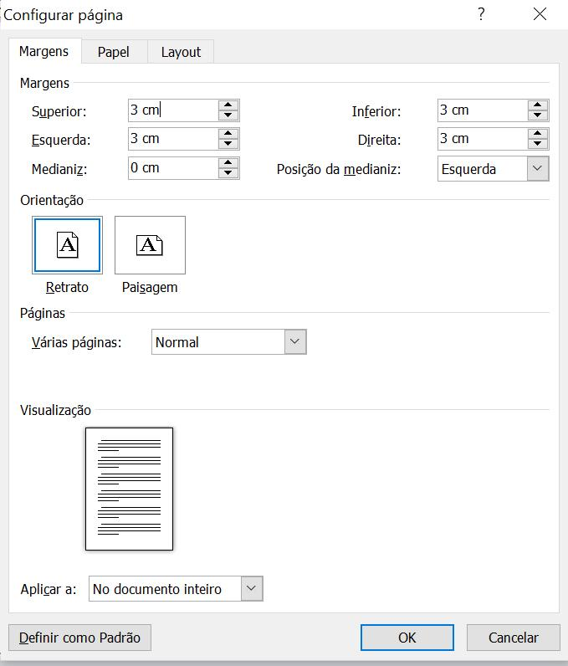
Figura 1 – Nome da figura. Usar fonte Cambria 10, centralizado.
Fonte: Citar a origem da informação.

2. GRÁFICOS, TABELAS E QUADROS
Consultar normas da ABNT (NBR 6023, 2018) para a classificação de cada categoria. Devem receber numeração subsequente de acordo com a sua categoria de classificação. Por exemplo: “Gráfico 1 – sequência do título”, “Gráfico 2 – sequência do título”, “Tabela 1 – sequência do título”, “Quadro 1 – sequência do título”. Se já publicados anteriormente a fonte deve conter autor, data e página. Se a origem for própria indicar que foi "Elaborado pelo autor, com base na pesquisa realizada". Assim como nas figuras, deverão ser sucedidos de título e fonte da informação. O texto deverá estar em Cambria 10, espaçamento entre linhas simples e centralizado.

3. CONCLUSÃO
Devem constar os resultados obtidos ou análise de resultados, as conclusões ou considerações finais, limitações, trabalhos futuros, etc.

REFERÊNCIAS
Devem ser redigidas no formato proposto pela ABNT, uma por parágrafo. A seguir, constam alguns modelos de referência.
SOBRENOME, Nome por extenso. Título do Livro. Cidade: Editora, Ano.
SOBRENOME, Nome por extenso. Título do capítulo. In: SOBRENOME, Nomes por extenso (Ed., Org., Comp.). Título do Livro. Cidade: Editora, Ano. página inicial–página final.
SOBRENOME, Nome por extenso. Título do Artigo. Nome da Revista, Local de Edição, v. ?, n. ?, p. página inicial-página final, ano da publicação.
SOBRENOME, Nome por extenso. Título da tese/dissertação/monografia. Ano de defesa. ? f. Tese/Dissertação/monografia (Doutorado em ... / Mestrado em ... / Especialização em ...) - Programa, Universidade, ano de publicação.
SOBRENOME, Nome por extenso. Título do trabalho. In: NOME DO EVENTO EM CAIXA ALTA, Edição, Cidade, ano. Anais... Cidade/Local de edição: Editora, ano, página inicial-página final.
SOBRENOME, Nome por extenso. Título da matéria. Nome do site, Data de publicação. Disponível em: http://endereçodosite. Acesso em: dia mês ano.

